Комитет Ивановской области

по государственной охране объектов культурного наследия

_____________________________________________________________________________________________________________________________________________________

(наименование исполнительного органа государственной власти Ивановской области)

**ЗАРЕГИСТРИРОВАНО**

« » 2023 г.

Регистрационный №



**КОМИТЕТ ИВАНОВСКОЙ ОБЛАСТИ**

**ПО ГОСУДАРСТВЕННОЙ ОХРАНЕ ОБЪЕКТОВ**

**КУЛЬТУРНОГО НАСЛЕДИЯ**

**ПРИКАЗ**

|  |  |  |
| --- | --- | --- |
| « »   2023 | г. Иваново | № |

Об утверждении границ территории объекта культурного наследия регионального значения «Обелиск», 1965 г. (Ивановская область, Юрьевецкий район, с. Елнать, Пушкина ул., 12в)

В соответствии с Федеральным [законом](consultantplus://offline/ref=24D996464547ABF6A53AC601681050E347B69EDD7B9A4D8F71742490589CF97AAD99EAD7FAk7sDF) от 25.06.2002 № 73-ФЗ «Об объектах культурного наследия (памятниках истории и культуры) народов Российской Федерации», Законом Ивановской области от 13.07.2007 № 105-ОЗ «Об объектах культурного наследия (памятниках истории и культуры) в Ивановской области»

п р и к а з ы в а ю:

1. Утвердить границы территории, режимы использования земельных участков в границах территории объекта культурного наследия регионального значения «Обелиск», 1965 г. (Ивановская область, Юрьевецкий район, с. Елнать, Пушкина ул., 12в) согласно приложению к настоящему приказу.

2. Отделу государственного надзора и учета объектов культурного наследия комитета Ивановской области по государственной охране объектов культурного наследия:

2.1. Уведомить заинтересованных лиц о принятии настоящего приказа;

2.2. В установленном порядке внести в Единый государственный реестр недвижимости сведения о границах территории объекта культурного наследия.

|  |  |
| --- | --- |
| Председатель комитета | А.А. Макаров |

Приложение

к приказу комитета

Ивановской области

по государственной охране

объектов культурного наследия

от №

Границы

территории объекта культурного наследия регионального значения «Обелиск», 1965 г. (Ивановская область, Юрьевецкий район, с. Елнать, Пушкина ул., 12в)

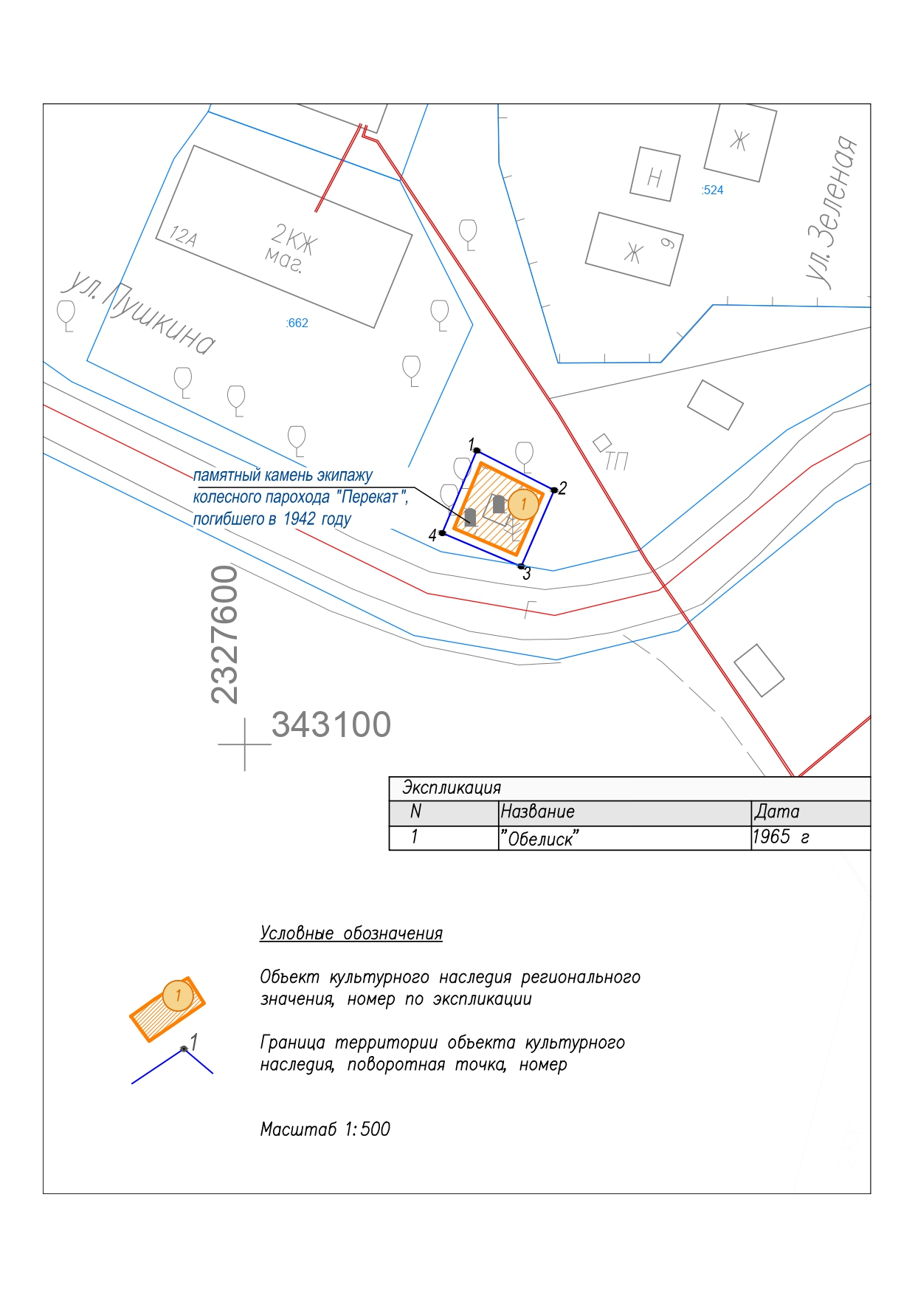

Координаты

характерных (поворотных) точек границ территории объекта культурного наследия регионального значения «Обелиск», 1965 г. (Ивановская область, Юрьевецкий район, с. Елнать, Пушкина ул., 12в)

Система координат МСК-37

|  |  |  |
| --- | --- | --- |
| Номер поворотной точки | Координаты | |
| X | Y |
| 1 | 343133.69 | 2327626.62 |
| 2 | 343129.16 | 2327635.51 |
| 3 | 343120.42 | 2327631.71 |
| 4 | 343124.24 | 2327622.66 |
| 1 | 343133.69 | 2327626.62 |

Описание

границ территории объекта культурного наследия регионального значения «Обелиск», 1965 г. (Ивановская область, Юрьевецкий район, с. Елнать, Пушкина ул., 12в)

| Прохождение границы | | Описание прохождения границы |
| --- | --- | --- |
| от точки | до точки |
| 1 | 2 | от северо-западного угла территории объекта культурного наследия регионального значения (Обелиск) на юго-восток по территории сквера до северо-восточного угла территории объекта культурного наследия регионального значения (Обелиск) |
| 2 | 3 | от точки 2 на юго-запад по территории сквера до точки 3, лежащей на улице Пушкина |
| 3 | 4 | от точки 3 на северо-запад вдоль улицы Пушкина до точки 4, лежащей на улице Пушкина |
| 4 | 1 | от точки 4, лежащей на улице Пушкина, на северо-восток до северо-западного угла территории объекта культурного наследия регионального значения (Обелиск) |

Режимы

использования земельных участков в границах территории объекта культурного наследия регионального значения «Обелиск», 1965 г. (Ивановская область, Юрьевецкий район, с. Елнать, Пушкина ул., 12в)

Разрешается по согласованию с исполнительным органом государственной власти Ивановской области, уполномоченным в области государственной охраны объектов культурного наследия:

- работы по сохранению объекта культурного наследия или его отдельных элементов – реставрация, консервация, ремонт и приспособление объектов культурного наследия для современного использования;

- сохранение исторической функции обелиска (мемориальная функция), сооружений на его территории без нарушения предмета охраны;

- консервация и музеефикация объектов культурного наследия, объектов археологического наследия, а также культурного слоя, на основании комплексных научно-исследовательских работ;

- ремонт, реконструкция существующих дорог и проездов с использованием в дорожных покрытиях бетона, асфальта, гравия, брусчатки, булыжника, колотого камня, сохранение тропинок по естественному основанию;

- ремонт, реконструкция существующих инженерных сетей (с рекультивацией и благоустройством нарушенных земель) необходимых для сохранения объекта культурного наследия; размещение линейных объектов, необходимых для объекта культурного наследия;

- сохранение элементов планировочной структуры территории комплекса;

- сохранение историко-градостроительной или природной среды объекта культурного наследия;

- научно-исследовательские работы;

- изыскательские работы;

- благоустройство территории объекта культурного наследия, направленное на сохранение, использование и популяризацию объекта культурного наследия, а также на сохранение и восстановление планировочных, типологических, масштабных характеристик его историко-градостроительной и природной среды;

- проведение работ, направленных на обеспечение визуального восприятия объекта культурного наследия в его историко-градостроительной и природной среде, в том числе сохранение и восстановление сложившегося в природном ландшафте соотношения открытых и закрытых пространств.

Запрещается:

- снос и искажение объектов культурного наследия, снос и искажение отдельных элементов объектов культурного наследия;

- реконструкция, строительство капитальных и временных зданий и сооружений (хозяйственные постройки, гаражи), расположенных на территории объекта культурного наследия, в том числе линейных объектов (кроме необходимых для объекта культурного наследия), сооружений на линейных объектах, вышек сотовой связи, установка информационных и рекламных конструкций, вывесок, навесов, киосков, автостоянок;

- размещение объектов капитального строительства;

- самовольные посадки (порубки) деревьев и кустарников;

- ведение землеустроительных, земляных, строительных, мелиоративных, хозяйственных и иных работ, не связанных с сохранением объекта культурного наследия;

- использование пиротехнических средств и фейерверков;

- установка телеантенн, тарелок спутниковой связи и рекламных конструкций;

- поиск, выявление объектов археологического наследия без разрешения (открытого листа);

- изменение границ земельного участка без заключения исполнительного органа государственной власти Ивановской области, уполномоченного в области государственной охраны объектов культурного наследия;

- создание разрушающих вибрационных нагрузок динамическим воздействием на грунты.